ALCALDE DE PASTO EXPRESÓ SU TOTAL RESPALDO A LA JEP
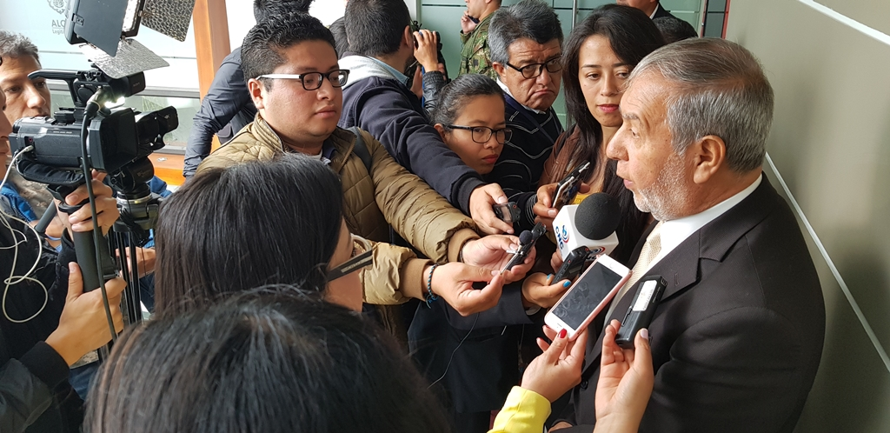
Luego de conocer el comunicado expedido por Asocapitales, en el que la Asociación de Ciudades Capitales del país, afirma que “respalda decisión del Presidente de la República, Iván Duque Márquez, de objetar seis artículos de la Ley estatutaria de la JEP”, el alcalde de Pasto, Pedro Vicente Obando Ordóñez, aclaró que ese comunicado no incluye la opinión de la totalidad de los alcaldes integrantes de esa asociación.
El mandatario local indicó que el comunicado expresa el concepto del presidente de la asociación o de los alcaldes que particularmente han señalado esa opinión. Explicó que en la última sesión de la asociación ese tema ni siquiera fue abordado.
El alcalde Pedro Vicente Obando Ordóñez, dijo que antes al contrario de lo que señala el comunicado, su postura es y siempre ha sido en favor de la JEP y del proceso de paz. “Para nosotros por encima de todo está salvaguardar la vida y eso es lo que hemos logrado en este proceso”, recalcó Obando Ordóñez.
Somos constructores paz

ANTE PARO EN EL CAUCA, ALCALDE DE PASTO INSTA A GOBIERNO NACIONAL A BUSCAR SALIDA NEGOCIADA Y PIDE A COMUNIDAD NO ACAPARAR COMBUSTIBLE
El Alcalde de Pasto Pedro Vicente Obando Ordóñez precisó que ante la situación que se viene presentando en la vía Panamericana, departamento del Cauca, el gobierno local se encuentra atento a las medidas a tomar para evitar el desabastecimiento del combustible e instó a la comunidad a evitar el acaparamiento.
“Por fortuna en Pasto tenemos combustible y a la ciudad han llegado materiales de construcción. Estamos a la espera de la reunión del presidente de la República con los indígenas que se cumplirá este jueves. Nuestra aspiración es que haya una salida negociada y que todo vuelva a la normalidad”, indicó.
El mandatario entregó un parte de tranquilidad, frente a la distribución normal del combustible en las estaciones de servicio hasta la siguiente semana. “Sin embargo de tenerse un bloqueo total, las circunstancias se tornarán difíciles. La aspiración es que luego del diálogo entre indígenas y el presidente se pueda levantar el paro y existan unos compromisos entre las partes” expresó el alcalde de Pasto.
De igual manera instó a la comunidad para que no se generen situaciones de pánico, acaparamiento y se reduzca el uso de vehículos. “Tenemos un combustible finito, totalmente limitado, que es el que necesitamos para utilizarlo en circunstancias normales. La invitación para todos, transportadores y ciudadanos a utilizarlo racionalmente”, enfatizó el mandatario.
El alcalde indicó que el próximo sábado se realizará un Consejo de Seguridad extraordinario, evaluando las situaciones que pueden generarse. “Dependemos mucho de lo que acontezca hoy en el Cauca en la reunión con el presidente, pues nos corresponde garantizar la seguridad, sobre todo del transporte que se dirige al norte del país. Es en estos momentos donde vemos la necesidad de tener vías alternas porque estamos a merced de una Panamericana con muchas deficiencias, pero habrá que tomar medidas, pues si bien es cierto que quedaríamos aislados del resto del país, tendremos que ver cómo se da el movimiento para traer combustible por Tumaco o importarlo desde Ecuador”, agregó.
Somos constructores paz

INSCRIPCIONES AL PROGRAMA SEMILLEROS DE PROPIETARIOS SE HACE GRATUITAMENTE
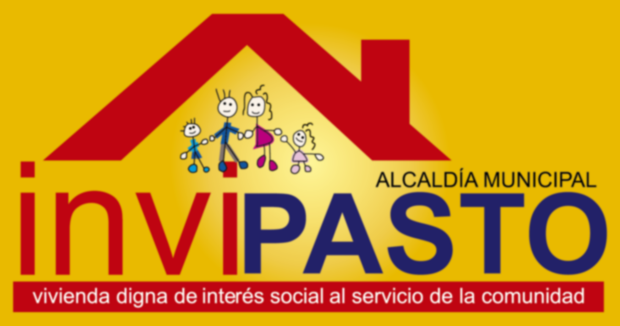
La Alcaldía de Pasto a través del Instituto Municipal de la Reforma Urbana y Vivienda de Pasto, Invipasto, informa a la comunidad que la inscripción al programa del Gobierno Nacional Semilleros de Propietarios se hace de manera gratuita en la página del Ministerio de Vivienda, Ciudad y Territorio, www.minvivienda.gov.co o acudiendo a las oficinas del Fondo Nacional del Ahorro donde se les ayudará hacer el registro.
Invipasto hace un llamado al a ciudadanía para que no se deje engañar, ya que se han conocido denuncias sobre personas inescrupulosas, que están vendiendo el formulario de declaración de ingresos para trabajadores informales. Este formulario es totalmente gratuito y puede ser descargarlo de la página del Ministerio de Vivienda.
Semilleros de Propietarios. Es un programa de arriendo social que ayudará a las familias que ganan menos de 2 salarios mínimos legales mensuales vigentes, es decir $1.656.232 para tener una vivienda propia.
Los hogares interesados en ser beneficiarios de este programa, al igual que en Mi Casa Ya, no pueden ser propietarios de vivienda, no deben haber sido beneficiario del subsidio familiar de vivienda otorgado por el Gobierno Nacional y tener ingresos inferiores a 2 salarios mínimos legales mensuales vigentes. Luego de su inscripción al programa, deben contar con concepto favorable para suscribir el contrato de arrendamiento o arrendamiento con opción de compra. Requisitos
Es necesario que los hogares interesados, se inscriban ante la página oficial del Ministerio de Vivienda www.minvivienda.gov.co y tengan en cuenta que solo se acepta un único registro por hogar.
Para tramitar el registro se debe disponer de un correo electrónico; tener a la mano la certificación laboral no mayor a 30 días o la declaración juramentada para trabajadores independientes y si algún miembro del hogar tiene una condición de discapacidad, debe adjuntar en línea el certificado médico firmado.
Información: Directora Invipasto Liana Yela Guerrero. Celular: 3176384714 liayelag@hotmail.com
Somos constructores paz

SE APERTURÓ EL PROGRAMA ACCESO A LA EDUCACIÓN DE ADULTOS MAYORES EN LA I.E.M CIUDADELA DE LA PAZ

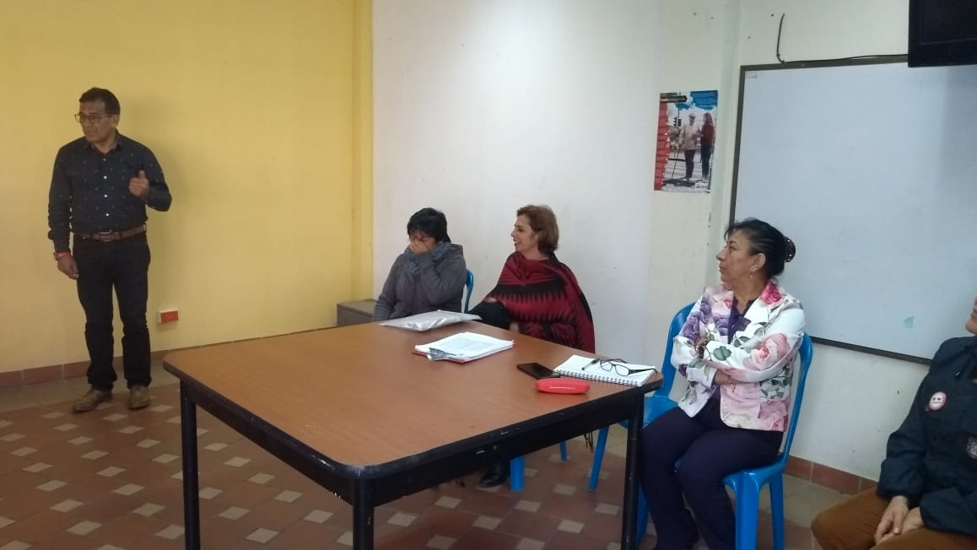
Continuando con la apertura del programa de acceso a la educación de adultos mayores en la ciudad de Pasto, se dio apertura a la segunda versión de esta iniciativa liderada por el Gobierno Local, a través de las secretarías de Bienestar Social y Educación, que también se desarrollará en la Institución Educativa Ciudadela de La Paz.
En la jornada de apertura, los participantes mostraron su expectativa para comenzar con un nuevo proceso que les permitirá aprender y culminar sus estudios básicos.
Son 17 beneficiarios que podrán recibir sus clases, iniciar su proceso de alfabetización y culminar sus estudios de primaria y bachillerato en las instalaciones de la IEM Ciudadela de La Paz. “Le agradecemos al alcalde Pedro Vicente Obando por esta iniciativa llena de calidez humana. Nuestros estudiantes quieren recordar su tiempo de infancia y aprender todo lo que les podamos enseñar. Desde la Institución vamos a aportar nuestro granito de arena para fomentar la educación en los adultos mayores y mejorar su calidad de vida”, indicó el rector Carlos Muñoz.
Los participantes de este proyecto destacaron el acompañamiento de la Alcaldía y sus dependencias para apoyar las iniciativas sociales que acojan a las poblaciones que más lo requieren. “La oportunidad que el alcalde nos brinda es excelente para poder aprender, aunque mi madre y mi abuela no pudieron acceder a la educación yo sí podré hacerlo, por eso le agradezco a la Alcaldía por estos programas sociales”, indicó Mariana Burbano, beneficiaria.
Información: Gerontóloga de la Secretaría de Bienestar Social Ángela Ruano, Celular: 3206598745
Somos constructores paz

INSCRIPCIONES AL PROGRAMA SEMILLEROS DE PROPIETARIOS SE HACE GRATUITAMENTE

La Alcaldía de Pasto a través del Instituto Municipal de la Reforma Urbana y Vivienda de Pasto, Invipasto, informa a la comunidad que la inscripción al programa del Gobierno Nacional Semilleros de Propietarios se hace de manera gratuita en la página del Ministerio de Vivienda, Ciudad y Territorio, www.minvivienda.gov.co o acudiendo a las oficinas del Fondo Nacional del Ahorro donde se les ayudará hacer el registro.
Invipasto hace un llamado al a ciudadanía para que no se deje engañar, tras conocer denuncias sobre personas inescrupulosas, que están vendiendo el formulario de declaración de ingresos para trabajadores informales. Este formulario es totalmente gratuito y puede ser descargado de la página del Ministerio de Vivienda.
Semilleros de Propietarios. Es un programa de arriendo social que ayudará a las familias que ganan menos de 2 salarios mínimos legales mensuales vigentes, es decir $1.656.232 para tener una vivienda propia.
Los hogares interesados en ser beneficiarios de este programa, al igual que en Mi Casa Ya, no pueden ser propietarios de vivienda, no deben haber sido beneficiario del subsidio familiar de vivienda otorgado por el Gobierno Nacional y tener ingresos inferiores a 2 salarios mínimos legales mensuales vigentes. Luego de su inscripción al programa, deben contar con concepto favorable para suscribir el contrato de arrendamiento o arrendamiento con opción de compra. Requisitos
Es necesario que los hogares interesados, se inscriban ante la página oficial del Ministerio de Vivienda www.minvivienda.gov.co y tengan en cuenta que solo se acepta un único registro por hogar.
Para tramitar el registro se debe disponer de un correo electrónico; tener a la mano la certificación laboral no mayor a 30 días o la declaración juramentada para trabajadores independientes y si algún miembro del hogar tiene una condición de discapacidad, debe adjuntar en línea el certificado médico firmado.
Información: Directora Invipasto Liana Yela Guerrero. Celular: 3176384714
Somos constructores paz

REPRESENTANTES DE LA CAF Y EL FONDO VERDE SOCIALIZARON EN PASTO ESTUDIOS DE FACTIBILIDAD PARA AVANZAR EN LA IMPLEMENTACIÓN DE PROYECTOS DE TRANSPORTE Y MOVILIDAD SOSTENIBLE
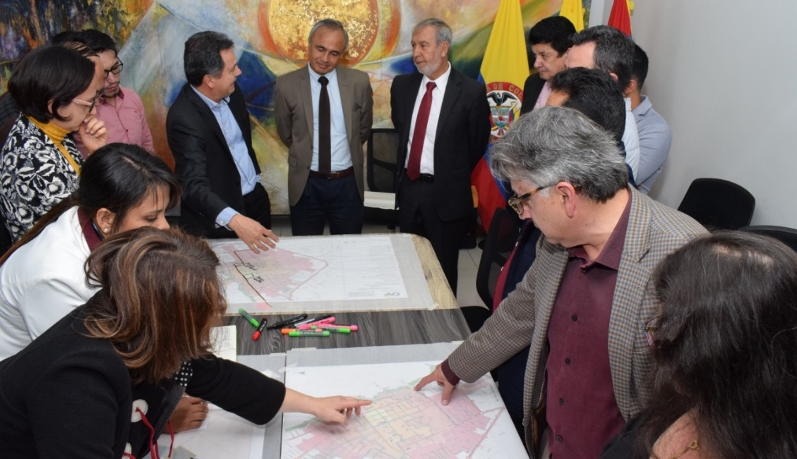
Ante el alcalde de Pasto, Secretarías de Tránsito, Planeación e Infraestructura, Avante, Espacio Público y medios de comunicación, entre otros invitados, representantes del Banco de Desarrollo de América Latina (CAF), la UT Mobilé-Icovías y el Fondo Verde socializaron los resultados de la etapa final del diagnóstico y las propuestas preliminares que se buscan implementar en la ciudad en aras de ejecutar proyectos que fortalezcan y mejoren el uso del transporte público y no motorizado como la bicicleta y la caminata.
Lina María Sierra, de Mobilé-Icovías, explicó que de acuerdo a la aplicación de encuestas, cuyo objetivo fue identificar las dinámicas de transporte de los ciudadanos, se determinó que Pasto es una ciudad caminable y que sus habitantes tienen una buena disposición para el uso de medios alternativos de transporte.
“Inicialmente se ha propuesto estructurar un proyecto que en su primera fase permita poner a disposición de los ciudadanos 800 bicicletas eléctricas, confortables y seguras, y construir 40 estaciones para su uso, que funcionarán a través de paneles solares, así como la construcción de 10 kilómetros más de ciclorrutas que se sumen a las ya existentes en el municipio”, expresó Sierra.
Sostuvo además que otra de las propuestas busca estimular el uso del Sistema Estratégico de Transporte Publico (SETP), a través de medidas como los carriles preferenciales que optimicen los tiempos de desplazamiento y brinden un servicio más atractivo y eficiente para los usuarios.
Por su parte el alcalde Pedro Vicente Obando Ordoñez dijo que es fundamental que la ciudad le apueste a este tipo de iniciativas que desestimulan el uso del vehículo particular, robustecen el sistema de transporte público e incentivan las formas de movilidad sostenible.
“Estamos muy complacidos de que Pasto, junto las ciudades de Pereira, Montería y Valledupar, hayan sido priorizadas por la CAF y el Fondo Verde para implementar programas como las bicicletas eléctricas, que permitirán recorrer la ciudad de una manera confortable, segura y amable con el ambiente”, expresó el mandatario.
Más espacio público
Juan Andrés López, coordinador del programa de transporte sostenible, indicó que estos estudios también apuntan a la pacificación del centro de la ciudad, es decir a la generación de espacio público más amplio y seguro para los ciudadanos, incluyendo parques y ciclovías. “Para este programa se estima una inversión cercana a los 20 millones dólares y esperamos que para mediados de 2019 estén definidos los proyectos de movilidad sostenible a ejecutarse en Pasto”, añadió.
Finalmente el secretario de Tránsito, Luis Alfredo Burbano, señaló que estas iniciativas también pretenden hacerle frente al cambio climático, atendiendo la escasez de hidrocarburos que se prevé empezará a vivirse en dos años y por lo cual aumentará el costo de los mismos.
Durante la reunión, el alcalde junto a los demás representantes de la CAF y el Fondo Verde analizaron mediante diversos planos de Pasto los sitios en donde se construirán las estaciones para las bicicletas, las zonas que serán objeto de interconexión para las ciclo-rutas y la posibilidad de definir carriles preferenciales para el transporte público.
Somos Constructores de Paz

ALCALDÍA DE PASTO Y GREMIO DE TAXISTAS ANALIZAN MEDIDAS QUE GARANTICEN LA SEGURIDAD COMO INSTALACIÓN DE BOTÓN DE PÁNICO
El alcalde Pedro Vicente Obando Ordóñez indicó que en conjunto con el gremio de taxistas se analiza la implementación de algunas medidas que garanticen la seguridad en la prestación de este servicio, una de ellas las instalaciones del botón de pánico en los automotores que prestan el servicio en horario nocturno.
“En un primer acercamiento se plantea la ubicación de estos botones en aproximadamente 600 taxis que prestan el servicio durante la noche. Buscamos tres fuentes de financiación entre las que se encuentran las empresas, el gobierno municipal y el Gobierno Nacional a través del Ministerio del Transporte para poder financiar este elemento que lo consideramos muy importante para mejorar la seguridad”, indicó el alcalde.
Este botón de pánico ya ha sido instalado en el Sistema Estratégico de Transporte, dando importantes resultados, contribuyendo a la reducción de atracos que anteriormente se presentaban en distintos sectores de la capital nariñense.
“Nos parece muy válido tomar esta iniciativa para favorecer al transporte público de taxis, especialmente para aquellos que cumplen con el servicio horario nocturno y requieren de acciones que preserven su seguridad”, puntualizó el alcalde de Pasto Pedro Vicente Obando Ordóñez.
Somos Constructores de Paz

SECRETARÍA DE GOBIERNO REALIZÓ OPERATIVO DE CONTROL A PREDIOS DE LA CARRERA 27 PARA GARANTIZAR LA SEGURIDAD Y CONVIVENCIA
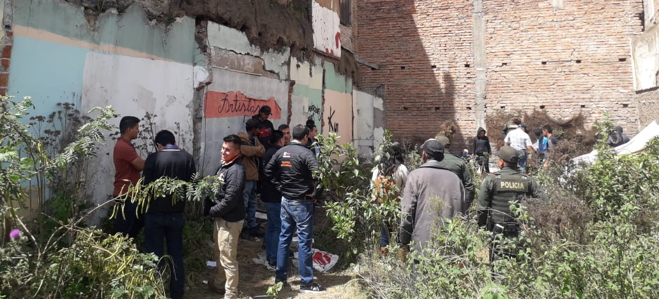
La Alcaldía de Pasto, a través de la Secretaría de Gobierno en articulación con la Policía Metropolitana, Avante, la Secretaría de Bienestar social, Empopasto y Emas realizaron un operativo de control en los diferentes predios de la carrea 27 donde se estaban presentando situaciones que estaban afectando la sana convivencia y la seguridad de los habitantes de este sector.
El subsecretario de Convivencia y Derechos Humanos, Víctor Hugo Domínguez manifestó que desde la Secretaría de Gobierno respondiendo las solicitudes que se han presentado por parte de la comunidad, se realizó este operativo con el propósito de hacer un mayor control a las diferentes situaciones que se presentan.
“Hoy se desalojaron alrededor de 25 personas, habitantes de calle que se encontraban dentro de los lotes, a ellos se les informó que hay lugares donde pueden permanecer de acuerdo con unas condiciones. Se han tomado algunas determinaciones como la limpieza de los lotes, retirar las láminas que los están cubriendo para que eso no sirva como resguardo y así mismo para que la Policía pueda hacer vigilancia sobre estos predios”, puntualizó el funcionario.
Por su parte, el Subsecretario de Control Diego Hidalgo indicó que en este operativo también se realizó la verificación de documentos a establecimientos comercio. "Hemos solicitado la documentación que se requiere para funcionar en esta actividad económica y nos encontramos con la sorpresa que en algunos no tienen actualizados los de usos de suelo, que les permite trabajar en actividades como parqueaderos, por está razón hemos hecho las recomendaciones pertinentes. Hasta el 30 de marzo será el plazo para que todo establecimiento de comercio tenga al día su documentación de lo contrario se tomarán medidas correctivas" recalcó.
Información: Secretario de Convivencia y Derechos Humanos, Víctor Hugo Domínguez Rosero - Celular 3183500457
Somos Constructores de Paz

ALCALDÍA IMPLEMENTA LA CAMPAÑA ‘PASTO CIUDAD SEGURA PARA LAS MUJERES’
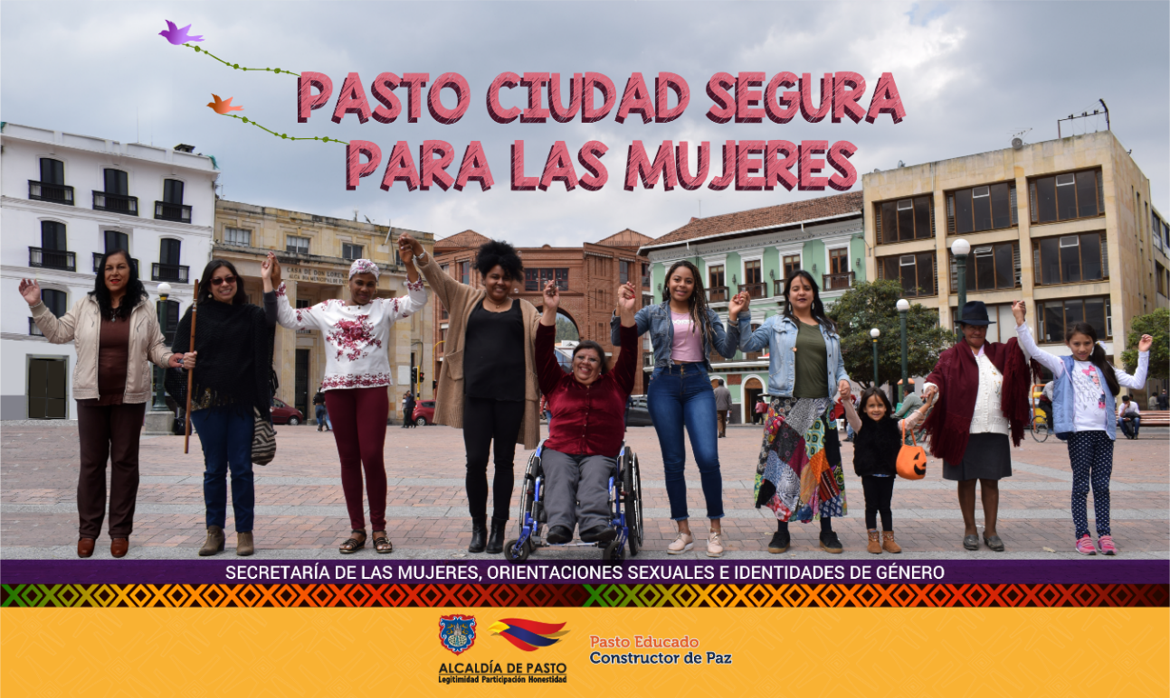
La Alcaldía de Pasto, con el liderazgo de la Secretaría de las Mujeres, Orientaciones Sexuales e Identidades de Género, implementa la campaña Pasto Ciudad Segura Para las Mujeres, con el propósito de contribuir a una vida libre de Violencias Basadas en Género – VBG.
Durante esta iniciativa donde se planearán acciones de la mano con entidades públicas y privadas estrategias para propender entornos saludables donde las mujeres tomen decisiones e incidan sus territorios en pro de una ciudad sin miedos.
Con la campaña se busca lograr que la ciudad y el entorno territorial sean seguros para las mujeres en el municipio de Pasto, además de fortalecer la conciencia colectiva a través de las organizaciones sociales, la sociedad y las instituciones, para promover acciones que garanticen el derecho a una ciudad segura.
Para alcanzar el proyecto ‘Pasto Ciudad Segura Para Las Mujeres’, y que tenga resultados positivos, es importante que se trabaje mancomunadamente con las diferentes dependencias de la Administración Municipal y en especial la Oficina de Comunicaciones y los diferentes actores estratégicos del Nivel central de la Alcaldía, entidades descentralizadas, instituciones del orden departamental y nacional, cooperación internacional, la academia y las diferentes organizaciones sociales del municipio de Pasto.
Información: Secretaria de las Mujeres e Identidades de Género, Ingrid Legarda Martínez. Celular: 3216473438
Somos Constructores de Paz

ALCALDÍA DE PASTO SE UNE A LA CONMEMORACIÓN DE LA SEMANA MUNDIAL DE LA CONCIENTIZACIÓN SOBRE EL CONSUMO DE LA SAL

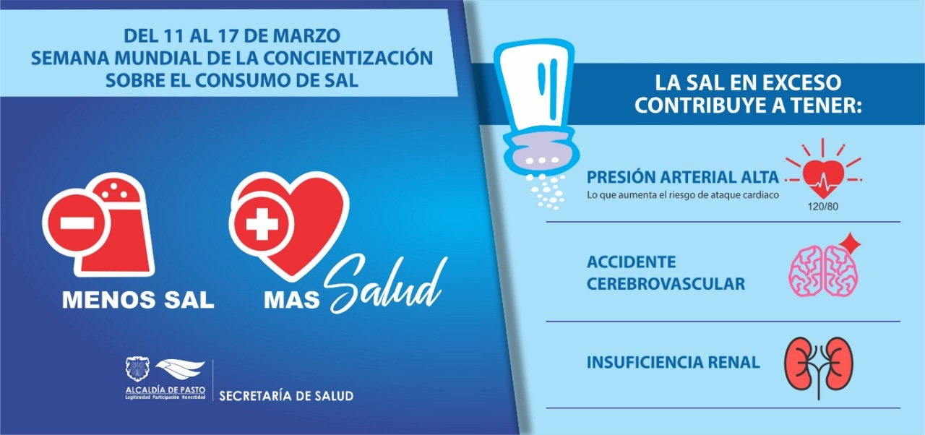

La Alcaldía de Pasto, a través de la Secretaría de Salud municipal se une a la conmemoración de la Semana Mundial de la Sensibilización sobre el consumo de sal con diferentes actividades que irán hasta el domingo 17 de marzo, y que están encaminadas a promover la reducción del producto en las dietas de la comunidad.
De acuerdo con el Observatorio de enfermedades crónicas, para el primer semestre de 2017 en el municipio de Pasto el 72,6% de los pacientes registrados en los programas de crónicos de las EAPB del municipio se encontraron diagnosticados con hipertensión arterial, siendo más prevalente este diagnóstico entre las mujeres, pacientes de 45 y más años, residentes en la zona rural, de escolaridad básica (ninguna-primaria) y de régimen subsidiado.
Con el fin de aportar en la reducción del consumo de sal alimenticia en el municipio, desde la Secretaría de Salud se propondrán el foco en los chefs, cocineros, dueños de restaurantes y en todos aquellos que preparan alimentos para consumo fuera del hogar, brindándoles una capacitación que les permita ser conscientes del uso de la sal en la preparación de alimentos y las consecuencias del aumento de sodio en el cuerpo. Esta actividad se llevará a cabo el 22 de marzo con los propietarios de restaurantes de las zonas más transitadas de Pasto.
También se contará con la participación de estudiantes de enfermería de la Universidad Mariana, quienes apoyarán en la sensibilización sobre el consumo de sodio y las consecuencias de este, con los usuarios que visiten la Alcaldía de Pasto sede CAM Anganoy y sus trabajadores durante esta semana.
Entre las recomendaciones entregadas por la Organización Mundial de la Salud, OMS para el cuidad de la salud se encuentran:
La sal es la principal fuente de sodio en nuestra alimentación, aunque también puede aportarlo el glutamato de sodio, un condimento utilizado en muchas partes del mundo.
La mayoría de las personas consumen demasiada sal, de 9 a 12 gramos por día en promedio, es decir, dos veces la ingesta máxima recomendada.
Un consumo de sal inferior a 5 gramos diarios en el adulto contribuye a disminuir la tensión arterial y el riesgo de enfermedad cardiovascular, accidente cerebrovascular e infarto de miocardio. El principal beneficio de reducir la ingesta de sal es la correspondiente disminución de la hipertensión arterial.
La OMS recomienda consumir menos de 5 gramos (un poco menos que una cuchara de té) de sal por día
Toda la sal que se consume debe ser yodada, es decir “enriquecida” con yodo, en las mujeres embarazadas esto es esenciales para un desarrollo sano del cerebro del feto y ayuda a los niños pequeños, así como para optimizar las funciones mentales en general.
La modificación de hábitos alimentarios, con el consumo de frutas, verduras y fibras (presentes en los cereales integrales), son elementos clave de una alimentación sana.
Información: Secretaria de Salud, Diana Paola Rosero Zambrano, 3116145813
Somos Constructores de Paz

DESDE EL 14 AL 17 DE MARZO SE CELEBRARÁN LAS FIESTAS TRADICIONALES DEL SEÑOR DE LA BUENA MUERTE, CORREGIMIENTO DE BUESAQUILLO
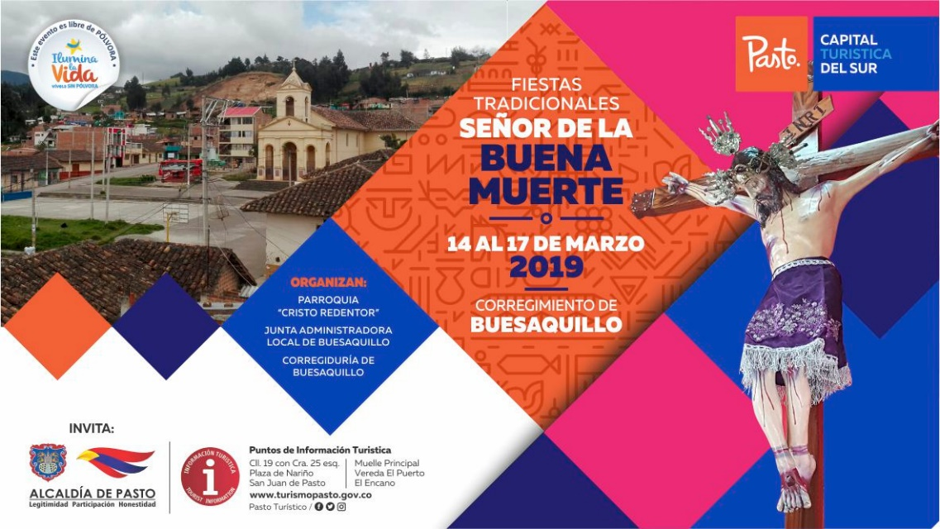
Con el fin de continuar apoyando las actividades que promocionan la visita a sitios turísticos importantes del área rural del municipio de Pasto, la Secretaria de Desarrollo Económico y Competitividad a través de la Subsecretaría de Turismo, invitó a la comunidad a celebrar las Fiestas Tradicionales del Señor de la Buena Muerte en el corregimiento de Buesaquillo, las cuales se llevarán a cabo del 14 al 17 de marzo.
Esta celebración tendrá una programación religiosa y cultural, con eventos gastronómicos y la tradicional verbena popular. La actividad es realizada con el fin de motivar la visita de propios y turistas a las zonas rurales del municipio como lo es el sector de Buesaquillo, ubicado al oriente de Pasto.
El festejo en honor al Señor de la Buena Muerte está organizado por la parroquia Cristo Redentor, la Junta Administradora Local de Buesaquillo, la corregiduría y el apoyo de la Subsecretaría de Turismo de la Alcaldía de Pasto.
Información: Subsecretaria Turismo, Amelia Basante. Celular: 3177544066
Somos Constructores de Paz

PRIMERA ENTREGA INCENTIVOS 2019 DEL PROGRAMA MÁS FAMILIAS EN ACCIÓN CORRESPONDIENTE AL PERIODO DE VERIFICACIÓN EN SALUD Y EDUCACIÓN MES DE OCTUBRE Y NOVIEMBRE 2018.

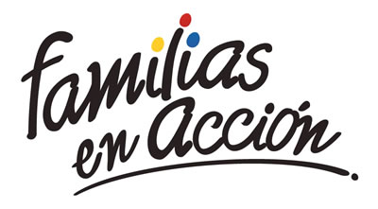
La Alcaldía de Pasto - Secretaría de Bienestar Social a través del programa Familias en Acción de Prosperidad Social, informa a los beneficiarios, que se realizará la primera entrega de incentivo 2019, por las modalidades GIRO y ABONO A CUENTA (BANCARIZADOS)
MODALIDAD GIRO
Desde el 12 al 29 de marzo se cancelará el incentivo, en el centro comercial Pasaje el Liceo calle 17 # 25-60 local 228 de lunes a viernes en horario de 8:00 a.m. a 5:00.p.m. y sábados de 8:00 a.m. a 1:00 p.m. jornada continua, por modalidad pico y cédula. El titular debe de llevar documento de identidad original y fotocopia de esta. Es importante acercarse a reclamar el incentivo y no generar suspensiones futuras.
CRONOGRAMA DE PAGOS
DÍA | PICO Y CÉDULA
12 DE MARZO DEL 2019 | 00 al 06
13 DE MARZO DEL 2019 | 07 al 13
14 DE MARZO DEL 2019 | 14 al 20
15 DE MARZO DEL 2019 | 21 al 27
16 DE MARZO DEL 2019 | 28 al 34
18 DE MARZO DEL 2019 | 35 al 41
19 DE MARZO DEL 2019 | 42 al 48
20 DE MARZO DEL 2019 | 49 al 54
21 DE MARZO DEL 2019 | 55 al 61
22 DE MARZO DEL 2019 | 62 al 68
23 DE MARZO DEL 2019 | 69 al 74
26 DE MARZO DEL 2019 | 75 al 80
27 DE MARZO DEL 2019 | 81 al 86
28 DE MARZO DEL 2019 | 87 al 93
29 DE MARZO DEL 2019 | 94 al 99

MODALIDAD ABONO A CUENTA (BANCARIZADOS)
Las personas que se encuentran bancarizadas (tarjetas Banco Agrario), pueden retirar su incentivo en los cajeros habilitados de Banco Agrario (SERVIBANCA), a partir del 12 de marzo de 2019.
Las personas interesadas pueden obtener más información en las instalaciones de la Secretaria de Bienestar Social – Programa Más Familias en Acción, en horario de atención de 8:00 a 11.00 a.m. y de 2:00 a 5:00 p.m. - Antiguo INURBE Avenida Mijitayo, o al teléfono 7244326 extensión 3012.
Información: Subsecretario Promoción y Asistencia Social, Álvaro Zarama. Celular: 3188271220

Somos constructores de paz

EN PUNTO DE INFORMACIÓN TURÍSTICA PRESENTARÁ MARCA LA MANJARCITA
Este viernes 15 de marzo en el Punto de Información Turística de Pasto, ubicado en la carrera 25 con calle 19, esquina, se realizará la presentación de la muestra artística La Manjarcita.
Esta marca está dedicada a la elaboración de dulces típicos de la región, que hacen parte de la tradición pastusa, donde visitantes y turistas podrán deleitarse de los productos que se podrán ver el próximo viernes.
Esta actividad es realizada y apoyada por la Alcaldía de Pasto, a través de la Secretaría de Desarrollo Ecónimo, Subsecretaria de Turismo, con el fin de impulsar los productos gastronómicos, artesanales y culturales de la capital nariñense.
Información: Subsecretaria Turismo, Amelia Basante. Celular: 3177544066
Somos constructores paz

Oficina de Comunicación Social
Alcaldía de Pasto

